 服务端：[cwRsync\_Server\_2.0.10\_Installer](http://blogimg.chinaunix.net/blog/upfile/070917224837.zip" \t "_blank)

客户端：[cwRsync\_2.0.10\_Installer](http://blogimg.chinaunix.net/blog/upfile/070917224721.zip" \t "_blank)

然后在其服务端的**rsyncd.config**文件下,输入如下内容：

use chroot = false

strict modes = false

#可以限制ip

hosts allow = \*

log file = rsyncd.log

pid file = rsyncd.pid

port = 52326

max connections = 4

# Module definitions

# Remember cygwin naming conventions : c:\work becomes /cygwin/c/work

#

[test]

path = /cygdrive/c/tongbu

read only = false

transfer logging = yes

lock file = rsyncd.lock

   注：在上面的内容中，将监听端口设置为52326。

   这样，我们在控件面板-->管理工具-->服务,找到该服务并启动它，如下图：

[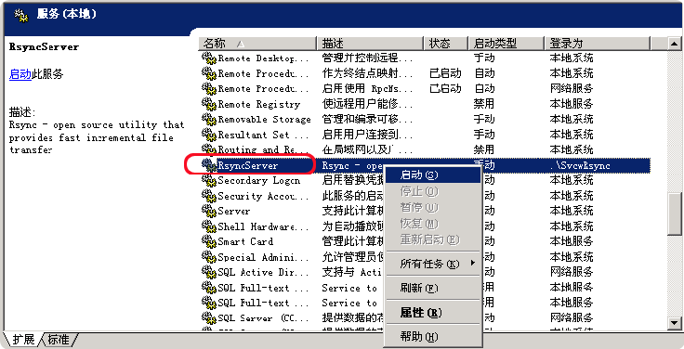](http://images.cnblogs.com/cnblogs_com/daizhj/WindowsLiveWriter/cwrsyncwindows_E10A/cwrsync_2.gif)

     这时我们就可以在客户端（10.0.2.137）的f盘上创建一个叫sync的文件夹，同时在下面创建两个分别叫"config”来对应同步服务端的文件夹。

     然后接着用下面的内容创建一个名为 dnt\_rsync.bat的批处理文件：

rsync -av rsync://10.0.2.136:52326/test /cygdrive/f/sync/config

     并将其放到cwRsync客户端安装目录下的bin目录中（我的安装目录如下：C:\Program Files\cwRsync\bin），然后双击启动它。

     这样，就开始同步文件了：

[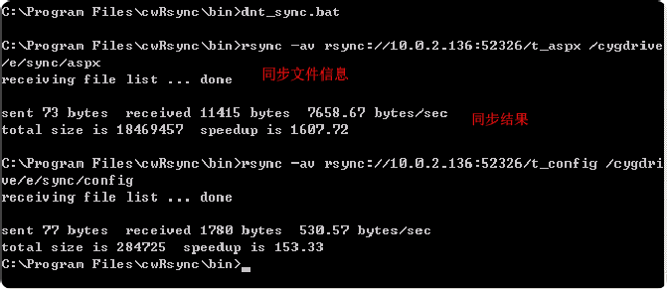](http://images.cnblogs.com/cnblogs_com/daizhj/WindowsLiveWriter/cwrsyncwindows_E10A/cwrsync2_2.gif)

下面介绍一下如何通过windows中的“任务计划”来创建定时任务，执行定时同步。

      首先在客户端的机器上的: 控件面板->任务计划->点击“添加任务计划”, 在相应的弹出窗口中点击下一步，然后点击导航窗口中的“浏览”按钮，如下，并从中选择之前创建的批处理文件”dnt\_sync.bat”：

[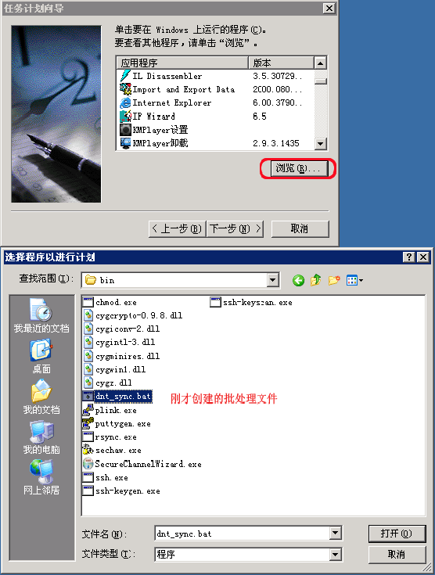](http://images.cnblogs.com/cnblogs_com/daizhj/WindowsLiveWriter/cwrsyncwindows_E10A/cwrsync3_2.gif)

      这时系统会显示如下窗口提示当前计划任务执行方式，我这里选择每天执行（一次）：

[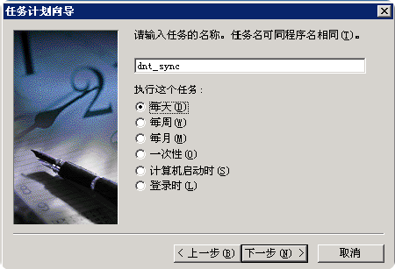](http://images.cnblogs.com/cnblogs_com/daizhj/WindowsLiveWriter/cwrsyncwindows_E10A/cwrsync4_2.gif)

      到这里，系统就会创建一个叫dnt\_sync的任务计划，同时在接下来的窗口中提示任务的开始执行时间：

[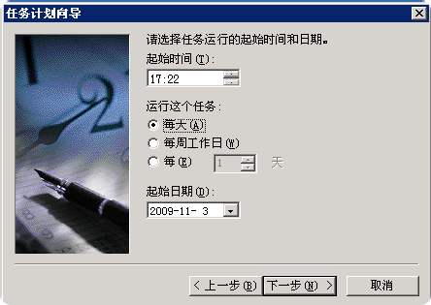](http://images.cnblogs.com/cnblogs_com/daizhj/WindowsLiveWriter/cwrsyncwindows_E10A/cwrsync5_2.gif)

      这里不做任何修改，直接点击下一步，接着是身份验证（通常是管理员身份），必定任务计划非同儿戏，要有足够的权限才可以玩的转：）

[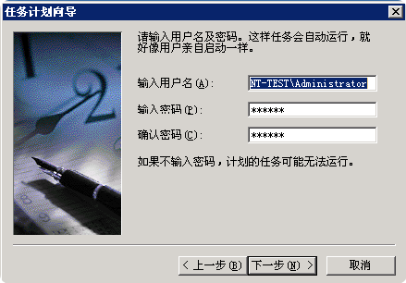](http://images.cnblogs.com/cnblogs_com/daizhj/WindowsLiveWriter/cwrsyncwindows_E10A/cwrsync6_2.gif)

      最后点击完成，就创建了一个任务计划。只不过它是按天执行的，如果我们希望其每分钟执行一次又该怎么办呢，其实很简单，只要在用鼠标点击新创建的任务计划，并在弹出菜单中选择“属性”，这时在弹出窗口的“日程安排”中点击“高级按钮”，如下：

[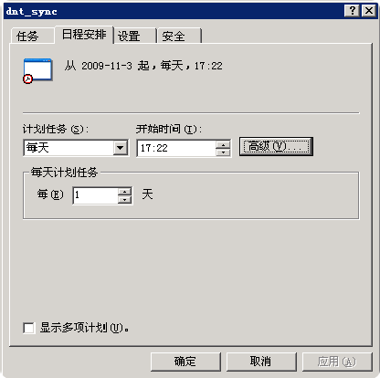](http://images.cnblogs.com/cnblogs_com/daizhj/WindowsLiveWriter/cwrsyncwindows_E10A/cwrsync7_2.gif)

      这时就会弹出一个叫“高级计划选项”的子窗口，在其它做如下设置：

[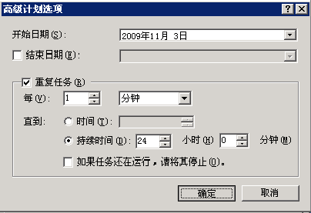](http://images.cnblogs.com/cnblogs_com/daizhj/WindowsLiveWriter/cwrsyncwindows_E10A/cwrsync8_4.gif)

      到这里，这个计划任务就会每天24小时，以每分钟运行一次的方式来同步之前的那两个文件夹了。